Rapport de code
Sommaire
֍ Introduction
֍class Livre
֍class Etudiant
֍class Auteur
Introduction
Chaque classe contient un seule attribut et quatre méthodes, constructeur, get, set et toString
Class Livre
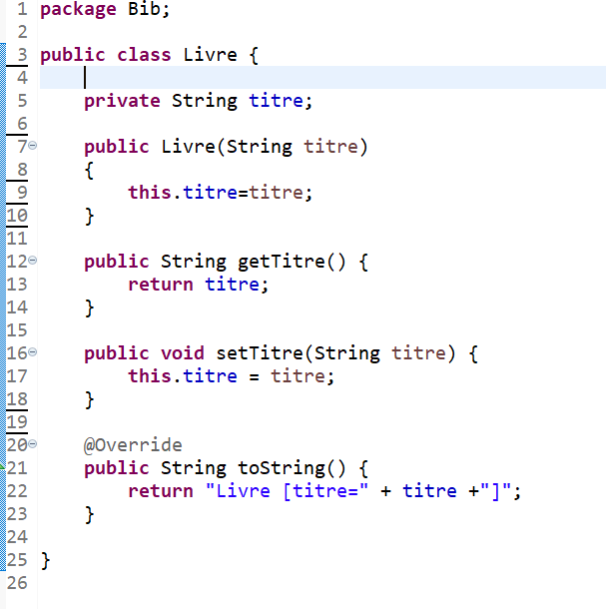
Class Etudiant

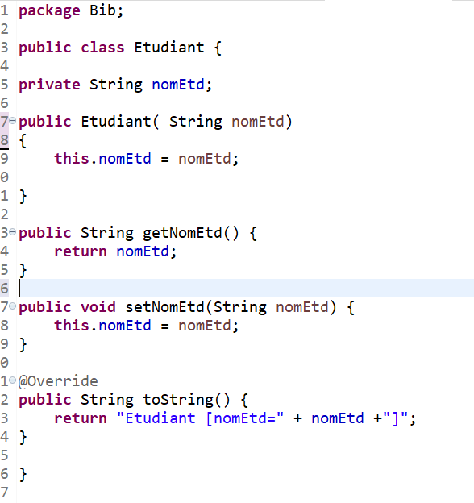

Class Auteur
